**Конспект занятия**

**Тема:**

**«Раз - словечко, два - словечко,**

**будет – песенка!»**

**(песни В.Я.Шаинского)**

**Автор:**

**педагог дополнительного**

**образования Ромашова О.Н.**

**«Раз - словечко, два - словечко, будет – песенка!»**

**Возраст:** 8-9 лет.

**Тема:** «Раз-словечко, два-словечко, будет – песенка!» (песни Владимира Шаинского)

**Цель занятия:** обобщение знаний, умений и навыков обучающихся по творчеству В.Я.Шаинского.

**Задачи:** -развивать музыкальные и творческие способности детей;

- развивать познавательную сферу и коммуникативные умения;

- воспитывать исполнительскую культуру;

- формировать музыкальный вкус у детей.

**Оборудование:** пианино, компьютер, проектор с экраном, доска.

**Дидактическое обеспечение:** презентация «Раз словечко, два словечко, будет – песенка!»; картинки с изображением героев песен В.Я.Шаинского; тексты песни «Зачем»; карточки с названием нот; музыкальные инструменты: ложки, гармошка, треугольник, трещотки; предметы: лопатка, книги, горшочек, кувшин.

**Ход занятия.**

**Организационная часть.**

- Здравствуйте, ребята! Прежде, чем вы пройдете и сядете на стульчики, посмотрите, на них прикреплены вагончики, которые вы рисовали заранее. Сейчас вы подойдете, найдете стульчик со своим вагончиком и сядете на него (садятся на свои места)

**Основная часть.**

- Ребята, посмотрев на оформление зала, вы, наверно, догадались, что сегодня на занятии мы поговорим о творчестве известного вам композитора Владимира Яковлевича Шаинского.

*Слайд 1.*

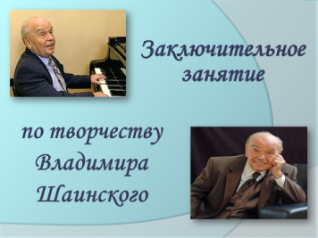

А тема нашего занятия: «Раз – словечко, два – словечко, будет песенка!»

*Слайд 2.*

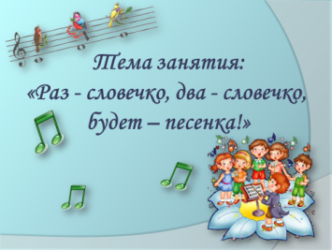

Где вы могли слышать эти слова? (ответы детей) Правильно, эти слова из песни Владимира Шаинского «Вместе весело шагать!» И сегодня мы с вами вспомним, и будем петь песни этого замечательного композитора. Но, чтобы начать петь нам нужно подготовить наш голос, давайте сделаем разминку (упражнения на развитие певческого дыхания: «Свеча», «Торт», «С», «З», «Как на горке», проговаривание скороговорок, распевания) Теперь наш голос готов к исполнению песен. В начале занятия каждый из вас сел в свой вагончик и у нас получился красивый поезд. На этом поезде я предлагаю вам отправиться в путешествие. А, чтобы не скучать в дороге, как вы думаете, какую мы будем петь песню? (ответы детей) Итак, готовы отправиться в путешествие? (ответы детей) Давайте сядем ровно, спинки выпрямим, чтобы красиво исполнить эту замечательную песню (исполнение 1 куплета песни «Голубой вагон» сл. Э. Успенского)

Поезд наш остановился, и мы подъехали к **станции «Знайка»**

*Слайд 3.*

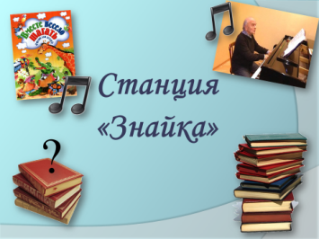

На станции «Знайка» приветствуем мы вас

О творчестве Шаинского поговорим сейчас.

Итак, давайте немного вспомним о творчестве Владимира Шаинского. Я буду задавать вопросы, а вы отвечать. Правильные ответы вы увидите на экране.

Итак, Владимир Яковлевич Шаинский родился 12 декабря 1925 года, в городе …..*Киеве.*

*Слайд 4.*

**

На каком музыкальном инструменте учился играть Владимир Шаинский в музыкальной студии… (*скрипка*)

*Слайд 5.*

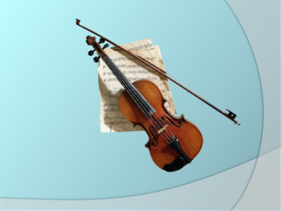

После Великой Отечественной войны Владимир Шаинский поступил в Московскую консерваторию на оркестровый факультет. Кем он работал после ее окончания? (*преподавателем в музыкальной школе по классу скрипки*)

*Слайд 6.*

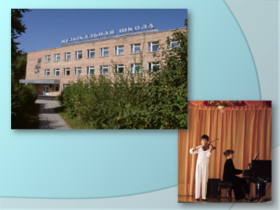

В 1962г. поступает на композиторский факультет Бакинской консерватории, заканчивая ее приобретает профессию… (*композитора*)

*Слайд 7.*

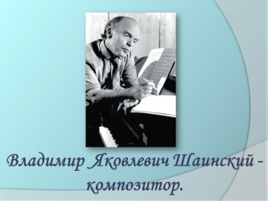

Владимир Шаинский стал известен как автор детских песен. А как называется первая детская песня, которую он написал? (*песня «Зачем», исполнила ее Ирма Сохадзе*)

*Слайд 8.*

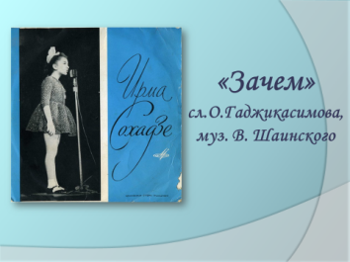

Давайте ее вспомним (исполнение песни «Зачем») На одном из занятий мы сочиняли продолжение к этой песне, я немного подправила ваши работы, и мы сейчас с вами исполним то, что у нас получилось (исполнение песни) Молодцы! Вот какое замечательное продолжение песни мы придумали.

Владимир Шаинский очень веселый человек и любит детей. С ними он поет свои замечательные песни, играет. Я тоже вам предлагаю поиграть и вспомнить песни Владимира Яковлевича, а поможет нам в этом мяч. Я кому-то из вас буду кидать мяч, а вы, возвращая его мне, говорите название песни, которую написал Владимир Шаинский (проведение игры)

Молодцы! Мы немного вспомнили о жизни и творчестве Владимира Шаинского. Пора отправляться в путь.

Станция «Знайка» прощается с вами,

Счастливой дороги вам всем! До свиданья!

Итак, ребята, наше путешествие продолжается, сели поудобнее и поем нашу песенку дальше (исполнение 2 куплета песни «Голубой вагон» сл.Э.Успенского)

Прибываем к станции…

Вот следующая станция, названье знает кто?

**«С песенкой по лесенке»** читаем на табло

*Слайд 9.*

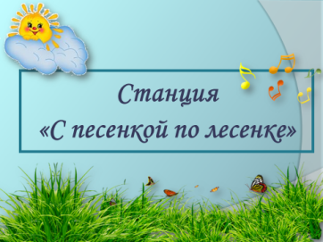

А в какой песне Владимира Шаинского поется о лесенке? («Вместе весело шагать»)

Посмотрите, на нашем экране появилась лесенка.

*Слайд 10.*

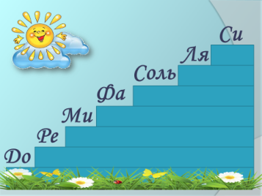

Но эта лесенка не простая, а чудо-лесенка. Посчитайте сколько ступенек на нашей лесенке? (ответы детей) А где в музыке встречается цифра семь? (ответы детей) У меня есть карточки с названиями нот, но они все перепутались, давайте их разложим по порядку (выполнение задания)

Посмотрите, на нашей лесенке каждая нотка заняла свое место. Давайте пропоем их (пение звукоряда) Всего из семи нот сочиняют композиторы свои замечательные мелодии, а мы с вами давайте попробуем отгадать мелодии с семи нот (проведение игры «Угадайка»)

Молодцы! Нам пора снова собираться в дорогу (исполнение песни «Голубой вагон» сл. Э.Успенского)

**Станция «Мультляндия»**

Проехать мимо станции «Мультляндия» нельзя,

Герои из мультфильмов встречают нас, друзья!

Ребята, посмотрите на доску. Здесь прикреплены картинки с изображением героев из разных песен. Вам нужно оставить те картинки, герои, которых встречаются в мультфильмах (выполнение задания)

Ребята, некоторые герои из мультфильмов приготовили вам задания. А, чтобы узнать кто, вам нужно отгадать загадку. Итак, слушайте внимательно.

Сходив на пруд он храбрым стал,

И друга там он повстречал.

Улыбку всем он «раздает»,

Кто это? (Крошечка Енот)

Молодцы! Крошка Енот предлагает нам поиграть в игру «Зеркало».

Слушаем следующую загадку:

Рыжий, он и конопатый,

Отговорками богатый:

Не хочу копать картошку,

Говорил так кто? (Антошка)

Молодцы, отгадали! Сейчас посмотрим, какое задание нам приготовил Антошка:

проинсценировать песню. Посмотрите, на столе разложены разные предметы, давайте выберем, те из них, которые нам понадобятся (подготовка и выполнение задания) Молодцы! Со всеми заданиями справились!

Нам пора возвращаться домой. И в конце нашего путешествия я предлагаю вам спеть попурри из песен Владимира Шаинского. Занимаем места в своих вагончиках и отправляемся в путь (исполнение попурри)

**Рефлексия.**

Вот мы и дома. Сегодня на занятии мы вспомнили творчество человека,

*Слайд 11.*

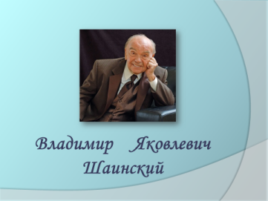

песни которого вселяют добро, радость в души людей. Я уверена в том, что вы еще не раз услышите музыку и песни этого веселого, доброго, жизнерадостного, замечательного композитора - Владимира Яковлевича Шаинского. А наше занятие подошло к концу. До свиданья! До новых встреч!